序号：
编码：

第十二届“自强杯”
武汉大学大学生课外学术科技作品竞赛

作品正文及附件材料

作品名称： 新型核酸探针在生命医学中的应用
学院名称： XX学院
申报者姓名：
（集体名称）： 张三、李四、王五

类别
□自然科学类学术论文
□哲学社会科学类社会调查报告和学术论文
科技发明制作A类
□科技发明制作B类

第十二届“自强杯”武汉大学大学生课外学术科技作品竞赛组委会制
目录
摘要 3
1.项目背景 7
1.1设计背景 7
1.2设计目的 8
1.3国内外研究现状 9
2.创新点 14
2.1实现牵引角度的自由调节 14
2.2实现智能自动控制便携式牵引器 15
2.3利用肌电信号，将生物反馈应用到颈椎牵引治疗 15
2.4评价治疗效果，“互联网+治疗器”实现智慧医疗模式 16
3.可行性、科学性和先进性 17
3.1 科学性和可行性 17
3.1.1 医学原理的可行性 17
3.1.2 技术路线的可行性 19
3.2先进性 19
4. 项目设计思路 21
4.2牵引方案设计原则 21
4.3肌电反馈方案设计原则 22
5. 项目执行 23
5.1 机械支撑和传动单元 24
5.1.1 装置主要组成 24
5.1.2 牵引运动实现 25
5.1.3 角度运动的实现 25
5.1.4 安全保护功能 26
5.2 传感与测试单元 27
5.2.1 压力传感器 27
5.2.2 角度编码器 28
5.3 肌电信号采集分析处理单元 28
5.3.1 肌电传感器电路原理 29
5.3.2 中心控制器 29
5.3.3 特征参数提取 30
5.4 控制与驱动单元 32
5.4.1 控制与驱动单元工作流程 32
5.4.2 电路原理 32
5.4.4 控制与驱动单元外观设计 36
5.5远程协作单元 36
5.5.1客户端软件 37
5.5.2服务器端设计 38
6.应用及推广前景预测 42
7.项目总结………………………………………………………………………….42
8.附件材料目录 46
附件1-A：专利受理通知：一种智能颈部治疗装置 47
附件1-B：专利稿：一种智能颈部治疗装置 48
附件1-C：专利受理通知：一种智能治疗器控制方法与系统 71
附件1-D：软件著作权授权书：智能颈椎康复系统 72
附件2-B：论文：一种可穿戴智能颈部治疗装置开发研究 73
附件3-A：获奖：校级“XX杯”科技创新竞赛 特等奖 77
附件3-B：获奖：省级“挑战杯”大学生课外学术科技作品竞赛 一等奖 78
附件4：XX合作证明 79
附件5-A：试用证明：XX试用证明 80
附件5-B：试用证明：XX试用证明 81
附件5-C：试用证明：XX试用证明 82
附件5-D：安全性说明：XX安全性说明 83
附件6：教育部科技查新工作站查新报告 85
附件7-A：中国科学院院士XX推荐信 95
附件7-B：国家康复辅具研究中心研究员XX推荐信 96
附件7-C：生物力学专家XX教授推荐信 97
附件8：团队研究经历情况简历 98

摘要
本作品“可穿戴智能颈椎治疗器”属于医疗康复器械技术领域。设计目的
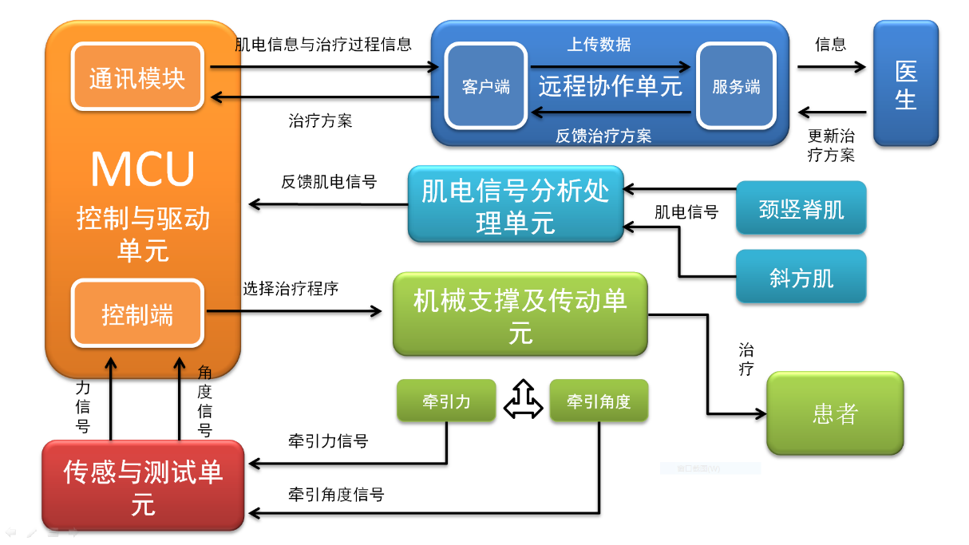
图1 系统设计图

1.项目背景

1.1设计背景

1.2设计目的

1.3国内外研究现状

1.3.1现状概述
为了更好地优化颈椎牵引疗法，在实践过程中，人们研究和发明了多种颈椎牵引的治疗设备来满足不同患者的需要。

10.附件材料目录
附件1：本作品相关发明专利：一种智能颈部治疗装置（已受理）
附件1-A：专利受理通知书：一种智能颈部治疗装置（一代机）
附件1-B：专利：一种智能颈部治疗装置（一代机）
附件1-C：专利受理通知书：一种智能治疗器控制方法于系统
附件1-D：软件著作权授权书：智能颈椎康复系统
附件2：论文: 一种可穿戴智能颈部治疗装置开发研究
附件3：本作品相关获奖情况
附件4：本作品同XX医院合作证明
附件5：本作品相关单位医学试用证明
附件6：本作品教育部科技查新工作站查新报告
附件7：专家亲笔推荐意见扫描件
附件 7-A：中国科学院院士XX推荐信
附件 7-B：国家康复辅具研究中心研究员XX推荐信
附件 7-C：生物力学专家XX教授推荐信
附件8：团队研究经历情况简历

